ОБЩАЯ ХАРАКТЕРИСТИКА МУНИЦИПАЛЬНОГО ОБРАЗОВАНИЯ «ДЖИДИНСКИЙ РАЙОН»

История Джидинского района

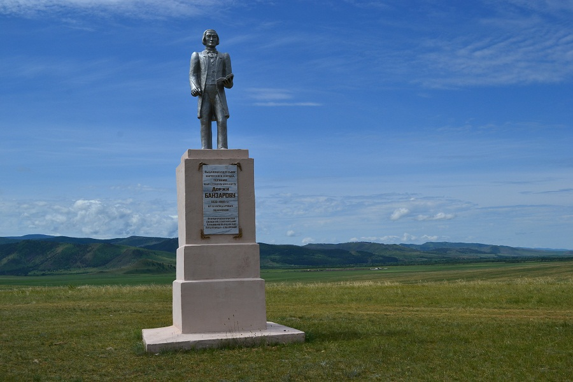

В 20-е годы Джидинский район входил в состав Селенгинского аймака. Указом Президиума Верховного Совета РСФСР от 18 февраля 1935 года Джидинский район выделился из Селенгинского аймака. К этому времени в районе насчитывалось 5307 дворов с населением 25570 человек.
В настоящее время Джидинский район - крупный сельскохозяйственный район. Территория составляет 8600 кв. км., что составляет 2,4 % площади Республики Бурятия. Район расположен в юго-западной части Республики Бурятия.
Административный центр - с. Петропавловка. Расстояние от с. Петропавловка до г. Улан-Удэ составляет 240 км. Плотность населения в настоящее время составляет немногим более 4 человек на 1 кв. км.
Джидинский район является муниципальным образованием, в котором осуществляется местное самоуправление.
Относительно московского времени Джидинский район имеет постоянное смещение + 5 часов.
Главные транспортные магистрали – автомобильная дорога территориального значения протяженностью 226 км. и железная дорога южное ответвление Транссибирской железнодорожной магистрали, являющаяся связующим звеном международных перевозок России с Монголией и Китаем.

Социально-экономические показатели

Природно-ресурсный потенциал
Географическое положение. Джидинский район занимает долину среднего и нижнего течения реки Джиды и прилегающие к ней Боргойские сухие солончаковые степи общей площадью 8 628 км².
С севера район ограничивает Хамар-Дабанский и Боргойский, а с юга – Джидинский хребты. Долина Джиды в пределах района сравнительно широкая, но в 5 км от устья прорывается сквозь «Дырестуйские щеки». По восточной границе района протекает река Селенга.
Внутренние административные границы имеет с Селенгинским, Кяхтинским, Закаменским, Кабанским районами, внешние границы с Монголией. Леса расположены по правому берегу Джиды и на склонах Хамар-Дабана. Здесь господствует лиственница, которую на больших высотах сменяет кедр, пихта, ель, а в долинах – сосна. В общей площади района лесной фонд составляет 42 процента, а лесопокрытая площадь – 97 % от общей площади лесного фонда.
Климат. Для Джидинского района, также как и в целом по республике, характерен резко выраженный континентальный климат с большими амплитудами колебаний годовой и суточной температурой.
Средняя температура января составляет - 36,4 С°.
Территория Джидинского района находится в зоне достаточного увлажнения, годовое количество осадков составляет 410 – 423 мм.
Максимальное количество осадков приходится на летние периоды, когда выпадают осадки в количестве 34-41 мм в сутки.

Ключевые отрасли экономики
Сегодня Джидинский район — крупный аграрный район Бурятии. Он среди лидеров в республике по площади сельскохозяйственных угодий, производству зерна, мяса и молока, поголовью скота. Сельскохозяйственная продукция занимает 70 процентов в валовом продукте района. Специализация сельского хозяйства — производство продукции растениеводства (зерновых культур), мясомолочное скотоводство.
Издавна район считался скотоводческо-земледельческим, в Боргойской долине получило развитие мясо-молочно-шерстяное направление, в Джидинской – мясо-молочно-зерновое. Продукция сельского хозяйства занимает 70 % в валовом районном продукте. Район имеет высокопродуктивное сельское хозяйство, обеспечивающее население молочными и мясными продуктами, картофелем, овощами.
Из объема промышленного производства 67,7 процента приходится на производство продукции пищевой промышленности. Гастрономическим брэндом Джидинской долины с давних лет слывет боргойская баранина, что преподносилась даже к царскому столу. Этот деликатес был презентован во время коронации царя Николая II к парадному столу в 1896 году.
Ресурсы. На территории Джидинского района есть месторождения стройматериалов (бутовый камень, пески, гравий и галечники), которые используют в работах по строительству. Строительные камни: гранит, сиениты, гранито-гнейсы, андезито-базальты залегают жилами (мощностью 100 метров) пластовой залежи и используют при строительстве как кровельный материал (устье реки Армак, село Шартыкей).
Месторождения Джидинского района:
— андезита (месторождение Бутихинское),
— известняка (Барун-Сарастуйское, Барун-Алцагское, Торейское и Барун-Торейское месторождения),
— суглинка (Ангархайское и Ичетуйское месторождения),
— песчано-гравийных материалов (Джидинское и Петропавловское месторождения).
Сельскохозяйственного назначения земли – 457,2 тысячи гектаров. Земли промышленности, энергетики, связи, транспорта, радиовещания и телевидения, космического обеспечения, информатики, оборонного и иного назначения – 3,5 тысячи гектаров. Сельхозугодья составляют 37,58 процента земель района, а пашни — 11,23 процента.

Туризм. Район необычайно богат археологическими памятниками, дающими яркое представление о далеком прошлом. Это памятники эпохи палеолита, неолита, бронзы, средневековья.
В Джидинском районе богатая нетронутая природа, чем он славится и считается перспективным для развития туризма в Бурятии. Джидинский район – отдых на турбазах и в палаточных лагерях. Это охота, рыбалка, походы, сплавы по рекам Джида и Темник, оздоровление и лечение на озере Таглей, поездки к местным казакам в Желтуру, в Боргойский заказник — орнитологические туры, на гору Хараты — ботанические экскурсии, в селе Улзар - знакомство с традициями джидинских бурят, поклонение могущественному Бурин-Хану на одноименной священной горе, посещение буддийских храмов-дацанов, где принимают известные восточные целители и астрологи… Джида богата памятниками истории и старины, которые дают яркое представление об интересном далеком прошлом. Это памятники эпохи неолита, палеолита, средневековья, «бронзового» века — хуннские могильники Оргойтон и Дырестуйский Култук, пещера Сарбадуй, петроглифы Бага-Зари, крепость воинов-легенд хунну-Баян-Ундэр, стоянка и поселения древних людей в Дюрбенах. Это Удунгинский купеческий тракт и караванный Чайный путь. Изо всей России любители истории устремляются на бурятский юг, в сокровищницу археологии республики, чтоб ощутить ауру древних цивилизаций и прикоснуться к тайнам могущественных предков, почувствовав дыхание Вечности…

ОБЪЕКТЫ ТУРИСТСКОГО ИНТЕРЕСА
Большой интерес представляют гуннские захоронения, плиточные могилы (Дырестуйский Култук), наскальные рисунки и пещеры древних людей неолита-бронзы, геологические объекты (урочище Сорбадуй), флора и фауна, охота и рыбная ловля на красивейшем озере Таглей.
Сартул-Гэгэтуйский дацан «Дамба Брэйбулинг» — крупный буддийский монастырский комплекс, что расположен на юге Бурятии, в селе Гэгэтуй.
Гэгэтуйский дацан существовал первоначально как войлочный дуган. Основан сартульскими бурятами на р. Бургалтай в 1769 г., откуда в 1808 перенесен и поставлен как стационарный храм при протоке р. Гэгэтуй. Прихожане принадлежали к казачьему сословию, на нач. XX в. их насчитывалось 3860 чел. Дацан-закрыт в 1930-е годы, в 1999 восстановлен как Сартуул-Гэгэтуйский. В дацане действует центр тибетской медицины.
Озеро Таглей находится в верховьях р. Темник, по берегам растут пихты, ели, сосны, ольха. Вода очень хорошо прогревается, даже осенью остается теплой. Лечебные грязи озера помогают в лечении кожных заболеваний. Средняя глубина озера 4–5 м. Много уток. Рядом с озером из-под горы бьют ключи. Недалеко находится обоо.
Озеро Таглей — это уникальные возможности гирудотерапии — лечение пиявками. Отдыхающие, находясь в воде без движений, позволяют присасываться к телу пиявкам, которые вызывают обычное кровотечение. Оно и позволяет очищать человеческий организм от шлаков, улучшить кровоснабжение участков тела, избавиться от «вредной» крови.
Пещера Сарбадуй находится на восточном склоне горы Сарбадуй. Высота пещеры на входе 2.5 м. Найдены следы древнего человека. Смешанный могильник Сарбадуй расположенна склоне берега р. Ичетуй, находятся плиточные могилы бронзовоговека первого тысячелетия до н.э. и херексуры – захоронения тюркской знати VI–XVI в. н.э. На ребре мыса открывается панорамный вид на изгиб р. Джиды.
Вход пещеры Сарбадуй и пол, особенно у стен, заставлены обломками крупных глыб и валунов. Этот завал, по словам местных, устроен из-за того, что жители боялись гигантского змея, который якобы здесь обитал. Среди местных бытует мнение, что пещера до завалов была сквозной и даже выходила на берега Джиды. Среди белой супеси и валунов обнаружены фрагменты изделий из бересты, костные останки, а также изделия из расписных рогов и поделки в виде кружочков из кости с точкой в центре. В пещере есть наскальные рисунки, которые находятся на наклонной скале, которая представляет словно перегородку между нишами пещеры.
Для охраны водоплавающих птиц во время весенней и осенней миграции в районе организовано два заказника – Таглейский и Боргойский, выделено восемь памятников природы – водных, геологических, ботанических и исторических. Заказники расположены в холмистых Боргойских степях на юго-востоке Джидинского района, где нет рек.
Боргойский заказник образован в 1979 году, площадь заказника - 12,8 тысяч гектаров. Обычные для территории корсаки, колонок, лисица, волк, хорь и тарбаган — охраняемое млекопитающее. На территории заказника можно встретить животных и птиц: манулу, черного грифа, дрофу, черного аиста, зайца-толая, которые занесены в Красную книгу. На пролете бывают до 10 — 20 особей лебедя-кликуна и хищные кречет, сапсан, балобан. Обитательница открытых ландшафтов дрофа встречается редко, чаще на севере, на границе заказника.
В конце весны тысячи птиц покрывают водяную гладь Белых озер, берега, кромки подтаявшего льда. Утки, гуси, кулики, журавли, лебеди погружаются в общий гул. Орнитологи со всего мира приезжают сюда, чтобы увидеть крупнейшее скопление птиц в Центральной Азии. Охота на территории заказников строжайше запрещена.
Енхорские щеки красивейшее место, здесь р. Джида проложила русло через гранитный массив, образовав высокие берега протяженностью три километра. Живописные скалы, уловистые места привлекают сюда рыбаков и любителей природы. В четырех километрах выше местности находится археологический памятник городище хуннов.
Одна из самых священных гор Селенгинской долины - гора Бурин-Хан – одна из пяти святынь Азии расположена в Боргойской степи. «Совершенный хан» – так можно перевести название этого сакрального места.
Этой горе поклонялись многие рода – бумал-готол, удзон, урянх, хорчит-хара, живущие в Наньди. Поклонение и жертвоприношению проводится второго числа последнего летнего месяца (по лунному календарю). С обеих сторон Бурин-Хана (Иро, Удунга, Селендума, Ташир – с востока, Боргой, Инзагатуй, Ичетуй – с запада). На горной вершине есть озеро (на высоте 1600 метров над уровнем моря), где имеются двенадцать маленьких обо, которые расположены по кругу, и одно — большое. Отдельным родом почиталось каждое обо.
Внешний облик «хозяина» горы таков: мужчина едет верхом на светломастном коне, одет в коричневые одежды…
На горе три вершины: южная – Бурин-Хан (муж), северная – Ханшей (жена), посередине – Сын. Внешний облик «хозяина» горы: мужчина верхом на коне светлой масти, одет в коричневую одежду, шапка островерхая. В руках держит лук, стрелы. На небольшой террасе находится озеро, по кругу расположены 12 маленьких обоо. Каждый из них символ бурятского рода, проживающего в Боргойской и Селенгинской долинах. Подниматься на вершину можно только мужчинам. На вершине Бурин Хана, по поверьям, появляется Сагаан-бгэн, (Белый Старец), хранитель всего живого на земле. Он дарует благополучие, плодородные годы, достаток и счастье.
Гора Хараты — ботанический природный памятник. Сакральное место представляется модельным объектом для мониторинга состояния, изучения и разработки мер по сохранению экологической системы — горной травянисто-кустарниковой реликтовой рощи и ее элементов. Хараты — бывший действующий вулкан, в горных окрестностях и сейчас находят окаменелости вулканического происхождения. Памятник природы предрасположен для проведения учебно-просветительских занятий, полевых школьных практик и экскурсий. Происхождение топонима «Хараты» взаимосвязано с бурятской легендой о Чингисхане и его брате Харбаче. По ней, Харбач путешествовал в поисках красавицы. По дороге с богатырем происходили многие приключения, благодаря которым и появились названия у местностей в Забайкалье.
Дырестуй – село (улус). В селе в 2006 г. восстановлен Атаганский дацан – буддийский монастырь на пожертвования верующих. Дацан, возведенный в 1771 г. на левом берегу Джиды около священной горы Нойто-Уула, был одним из самых крупных в Бурятии. В храме было развито книгопечатание, иконопись и культовое зодчество.
Дырестуйский Култук – местность (урочище) у с. Дырестуй. Многочисленны археологические памятники – могильник и городище гунну, ра

Трудовой потенциал
Численность населения на 1 января 2023 года составляет 21 539 человек, проживающих в 23 сельских поселениях или 37 населенных пунктах.
Наиболее крупные населенные пункты района – с. Петропавловка с населением 7 334 человека, с. Джида с населением 1 533 человека.
В возрастной структуре населения Джидинской сельской агломерации по состоянию на 01.01.2023 г.:
- граждан моложе трудоспособного возраста – 5 778 человек, или 26,8% от общей численности населения;
- граждан трудоспособного возраста – 12 702 человека, или 58,9% от общей численности населения;
- граждан старше трудоспособного возраста – 3 059 человек, или 14,2% от общей численности населения.

Фотоматериалы

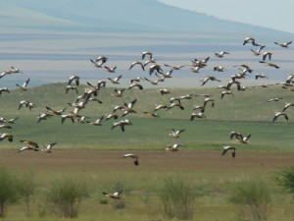 | 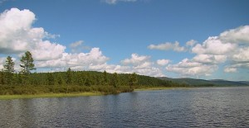
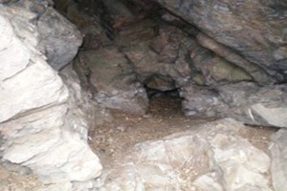 | 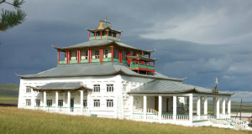
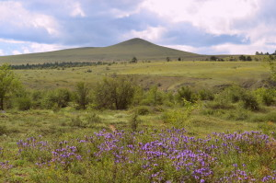 | 